花蓮縣111學年度國民中小學本土教育整體推動方案計畫
子計畫11-「聽･說･我們的家鄉~在地文化小主持人培訓研習營」實施計畫

壹、依據
依據教育部國民及學前教育署107年3月6日臺教國署國字第1070001409B號令修正「教育部國民及學前教育署補助直轄市縣(市)推動國民中小學本土教育要點」。

貳、目的
配合12年國家教育政策，培養學生科技與媒體素養，透過近用媒體培養國小學生正確使用媒體，了解媒體的製作倫理與法規，進而培養學生媒體的思辯能力。培訓在地小主持人擔任行銷介紹家鄉文化，用體驗式的教學引發學生的興趣，並結合學校、部落等多元資源的體驗與訓練，全方位養成學生的表達力與溝通力，磨練學生知、情、意有效溝通的互動能力，不僅可開拓學生豐富多元的學習經驗，培養學生對在地文化敏銳的觀察力。
結合閩、客、原在地文化資訊、音樂藝術與部落新聞，使其兼具啟發性、娛樂性、生活性，不但讓原住民朋友從故事、歌曲、新聞中同步成長，也讓大都會地區息眾朋友滿足對多元文化的好奇，更是聽見花蓮多元的聲音，進而產生回產生對本土多元文化的參與與驕傲!
投資大師巴菲特說：「口語表達能力比他受過的大學教育，研究所教育還要重要。」一筆上千億的標案、一個夢寐以求工作的爭取、一次大學的推甄面試，其中的關鍵因素，都離不開表達能力而獲得最後勝出。未來的工作結構需要更複雜、更密集地透過溝通與表達的互動能力，如何在短時間內清楚的了解對方的意思，並有條不紊地表達自己的看法，將會直接影響工作效能。口語表達是自信心的關鍵，而培訓可以讓學生在未來掌握更多勝出的機會。

參、辦理單位
一、指導單位：教育部
二、主辦單位：花蓮縣政府教育處、花蓮縣明義國小
三、協辦單位：慈濟大學實習廣播電台

肆、執行內容
一、執行方式
（一）活動日期：112年7月3(一）日至5日（三），共3天。
（二）招收對象：花蓮縣各國小111學年度四、五、六年級學生。自由報名，錄取25名備取5名。費用全免，三天皆需全程參與。
（三）報名方式：
1.請各校協助學生報名，報名表核章後，於112年6月28日(三)16：00前，MAIL或傳真送至明義國小教務處梁岫雲主任收。另mail報名名冊可編輯檔至梁主任信箱liang09081965@gmail.com
2.傳真：03-8330291 聯絡人：明義國小教務處梁主任電話：03-8324270轉802。
3.報名表、家長同意書與報名名冊：如附件一、二、三。
（四）報到地點：花蓮市慈濟大學和敬樓門口（花蓮市中央路三段701號）

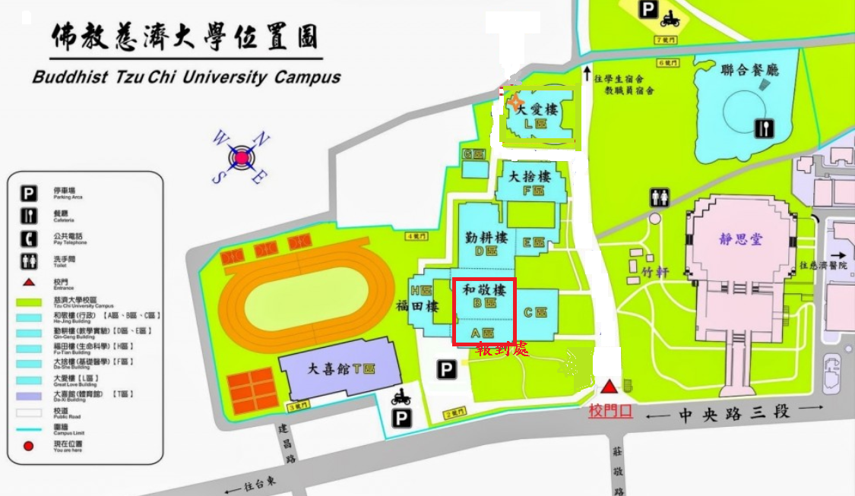
（五）錄取通知：錄取名單於112年6月29日(四)18：00前公告於教育處處務公告及明義國小網站，請各校轉知學生參加。報名人數若超過預定招收名額，依報名先後順項次錄取。
（六）全程參與者，頒發18小時研習證書。

二、課程內容：
「聽･說･我的家鄉～在地文化小主持人」培訓，最主要的目的是栽培一位有實力的在地文化小主持人，因而所有課程將圍繞此主題並與之聯結，以簡圖說明如下：

在地文化

訪問紀錄技巧

播報實務演練

錄音面面觀

訪談演練

口語表達練習

聲音表達

標題擬定

撰寫文稿

聽･說･我們的家鄉～在地文化小主持人課程培訓簡圖

「聽･說･我們的家鄉~在地文化小主持人培訓研習營」課程表
時間 |  | 7/3(一) | 7/4(二) | 7/5(三)
08：30-08：50 |  | 報到、課前準備  (慈悲喜捨大廳)
09：00  -  12：00 | 9：00  -  9：30 | 開幕式  (地點:大愛樓一樓HiTalk播客社) | 聲音表情：正音練習、聲音表情  (地點:大愛樓L201智慧教室 郭馨雅講師) | 實地訪察：現場參訪，訪問相關人物  (地點:大愛電視台花蓮中心 林大欽講師)  靜思堂環保教育參訪
 | 9：30  -  11:30 | 認識廣播：瞭解廣播特性  (地點:大愛樓L201智慧教室 林美蘭講師)
11：40-13：00 |  | 用餐及休息
1300-1600 |  | 聽眾在哪裡：設定聽眾群，針對聽眾群設計主題(5分鐘)  (地點:大愛樓L201智慧教室HiTalk播客社) | 錄音系統操作  分三組進行  (地點:慈濟大學實習廣播電台 HiTalk播客社) | 播報實務與成果發表  (地點:大愛樓L201智慧教室HiTalk播客社)
1600 |  | 賦歸
研習時數18小時。
- 備註：研習學員教材及午餐由主辦單位免費提供。

三、活動及報到須知：
(一)應攜帶物品：
1.為響應環保，請攜帶環保碗筷、環保杯 (或水壺)。
2.請務必攜帶健保卡、個人藥品。
3.其他：雨具、筆記本、文具、個人習慣用品。
(二)飲食上若有特殊需求，如素食或過敏等，請於報名表飲食習慣欄註明或於活動前主動告知承辦單位。
(三)有心臟病、氣喘、癲癇、高血壓及其他重大疾病者，為安全著想，請於報名活動前主動告知承辦單位。
(四)請務必遵守本活動相關規定，若有違反之情事，主辦單位將視情節輕重，決定是否予以取消參與活動之資格。

伍、預期效益：
- 配合12年國家教育政策，培養學生科技與媒體素養，透過近用媒體培養國小學生正確使用媒體，了解媒體的製作倫理與法規，進而培養學生媒體的思辯能力。
- 透過與來賓訪談培養小主持人口語表達能力、聆聽與回應的能力以及對事物的洞察力。
- 將學生學習現場由教室延伸至在地環境及廣播電台，讓學生從生活經驗出發，培養學生對鄉土文化的關懷與素養，建構與活用在地知識。
- 提升學生「說」的軟實力。
陸、注意事項：
  - 若遇颱風等特殊狀況需予延期時，另於縣政府教育處網站通知有關各校，轉知參加研習會人員。
  - 為響應環保請參加培訓研習人員自備環保杯及餐具。
柒、經費來源：由教育部「推動國民中小學本土教育整體推動方案計畫」經費支應，學員不需繳費。
捌、考核與獎勵：承辦本項研習工作人員依相關規定給予獎勵。
玖、本實施計畫經教育部核可後實施，修正亦同。
【附件一】 「聽･說･我們的家鄉~在地文化小主持人培訓研習營」報名表
姓 名 |  |  |  | 性 別 |  | □男 □女
身分證統一編號 |  |  |  | 生 日 |  | 年 月 日 日
居住地址
目前就讀學校 |  |  |  |  | 班級 |  | 年 班
聯絡電話 | 住家： 手機：
電子郵件 | (若無則免填)
家長資料 | 姓名 |  |  |  | 關係
 | 聯絡電話： 手機：
 | 電子郵件： (若無則免填)
緊急聯絡人 | □同家長資料
 | 姓名 |  |  |  | 關係
 | 聯絡電話： 手機：
學校聯絡人 | 姓名 |  |  |  | 職稱
 | 聯絡電話： 手機：
飲食習慣 | □ 葷□ 素 □ 其他
特殊身心狀況  或病史 | □ 無 □ 有（請敘明）
承辦人： 教務(學務)主任： 校長：

【附件二】

家長同意書

本人子女 參加花蓮縣111學年度國民中小學
「聽･說･我們的家鄉~在地文化小主持人培訓研習營」實施計畫
活動，研習期間及參加慈濟大學實習廣播電臺等節目活動之影像、聲音、照片資料，同意無償授權花蓮縣政府暨慈濟大學實習廣播電臺進行非營利之公開播送、公開傳輸、重製、上網及其他推廣用途使用。

授權人

學生姓名：

法定代理人 姓名： 電話：

中華民國 年 月 日

【附件三】「聽･說･我們的家鄉~在地文化小主持人培訓研習營」報名名冊
學校名稱： 學校聯絡人： 學校電話：
編號 | 班級 | 學生姓名 | 性別 | 身分證  字號 | 出生  年月日 | 居住地址 | 緊急  聯絡人 | 電話 | 用餐 | 特殊  身心狀況

